Pracovní list s obrázky

Úkol:
Prohlédněte si obrázky a popište situace na nich zobrazené. Zhodnoťte, zda je na nich vše tak, jak by mělo být. Pokud není, uveďte, co není v pořádku, a navrhněte nápravu.

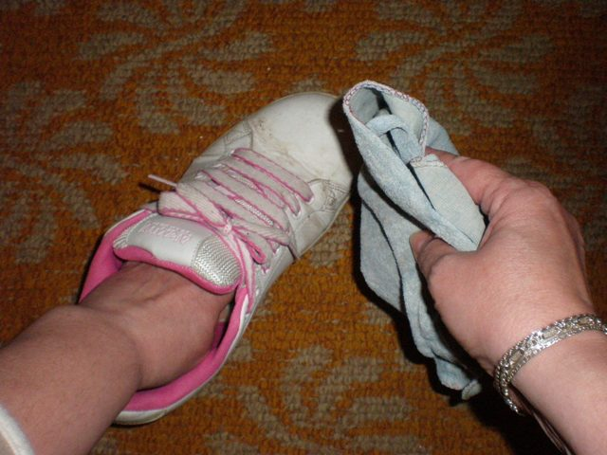

Obrázek č. 1
................................................................................................................................................................................................................................................................................................................................
................................................................................................................................................................

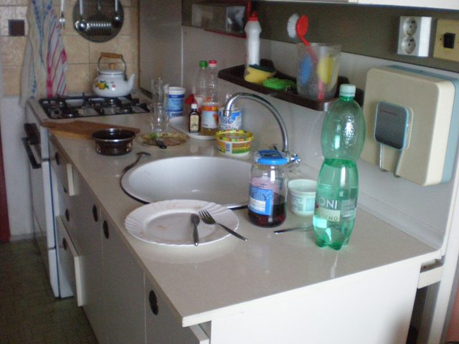

Obrázek č. 2
................................................................................................................................................................................................................................................................................................................................
................................................................................................................................................................

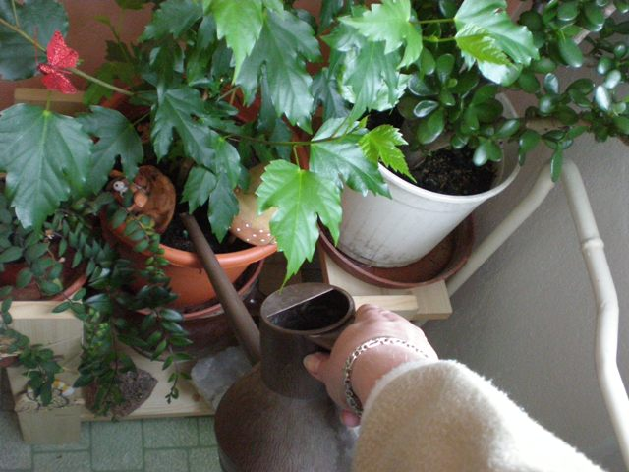

Obrázek č. 3
................................................................................................................................................................................................................................................................................................................................
................................................................................................................................................................

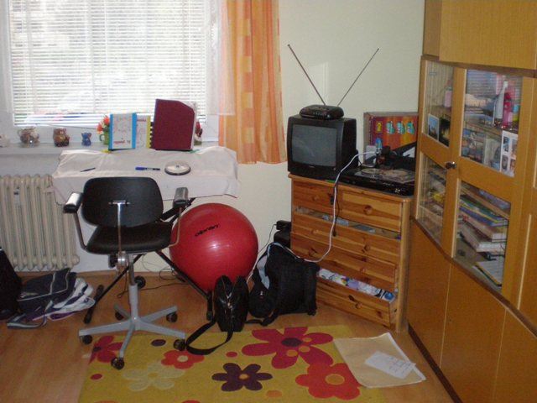

Obrázek č. 4
...............................................................................................................................................................................................................................................................................................................................
...............................................................................................................................................................

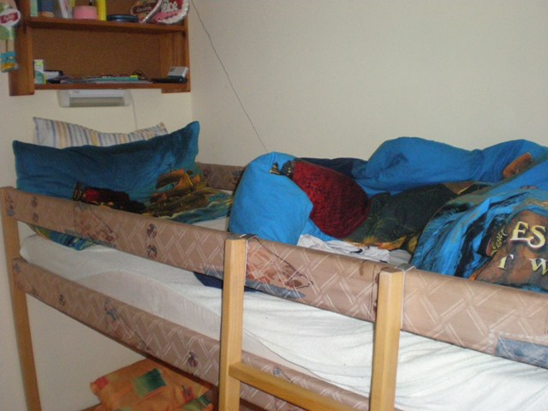

Obrázek č. 5
................................................................................................................................................................................................................................................................................................................................
................................................................................................................................................................

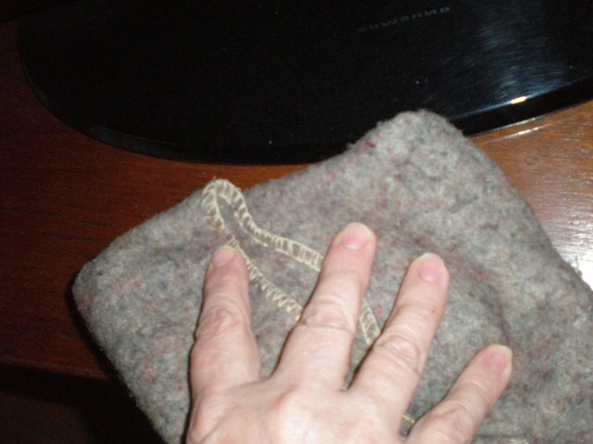

Obrázek č. 6
................................................................................................................................................................................................................................................................................................................................
................................................................................................................................................................

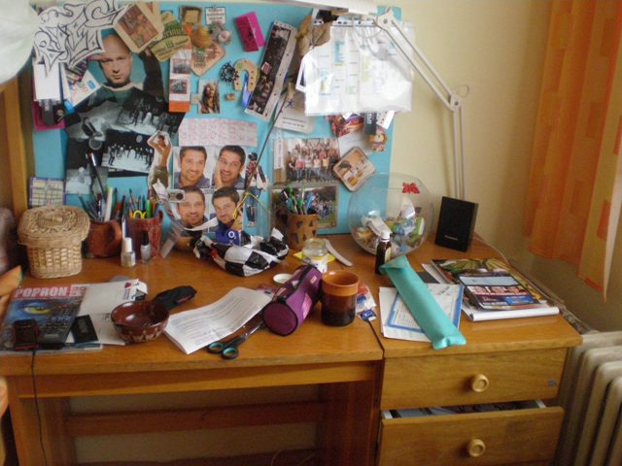

Obrázek č. 7
................................................................................................................................................................................................................................................................................................................................
................................................................................................................................................................

Společné zhodnocení

Obrázky zachycují situace: čištění bot, mytí nádobí, zalévání květin, úklid pokojíku, stlaní postele, utírání prachu a úklid psacího stolu.

V pořádku není: neumyté nádobí, neustlaná postel, nepořádek v pokojíku a na psacím stole.

Autorkou fotografií je Mgr. Irena Nemetová.

